中國文化大學112學年度微學分課程 成果紀錄表
申請系/組 | 史學系
課程名稱 | USR-Hub「草山情、人文風」微學分課程—歷史專業與文化場域經營
課程內容  （活動內容簡述/執行成效） | 主辦單位： 史學系  課程日期：2023年12月6日  課程地點：圖書館二樓六號討論室  授課教師： 陳立文  授課講師： 陳建維  鐘點規劃 (學分/時數): 0.1/2小時  參與人數： 7 人（教師 2 人、助理 1 人、學生 4 人）  課程內容：陳建維老師是本系史學所系友，畢業後投身三峽協進會藍染文化創生工作，陳館長特別邀請陳老師從他這些年工作的經驗，分享同學歷史專業怎樣與文化場域的經營結合。陳老師提出以人為本(來源)、與新創結合(能力)、創新地方產業(原有優勢為何消失)、創造就業人口(獲利)、促進人口回流(公司化)五個面向，提醒有意走向文化場域經營的夥伴注意，必須時時關注解決這幾個面向的問題，才能夠真正達到文化創生。  執行成效：陳老師融入自己經驗的敘述平易近人，讓聽講的同學深有同感。雖然由於今天天氣不佳，只有4位同學參加。但陳老師不減熱情，在平時的敘述，偶而的嘆息中，不斷強調文化再生的重要性，鼓勵史學系的學弟學妹，不要故步自封，多學習身外的各種經驗，走出自己的方向，也許在不經意之中，反而能夠找到創新的題材。
活動照片 | 活動照片 | 活動照片內容說明(每張20字內)
 | 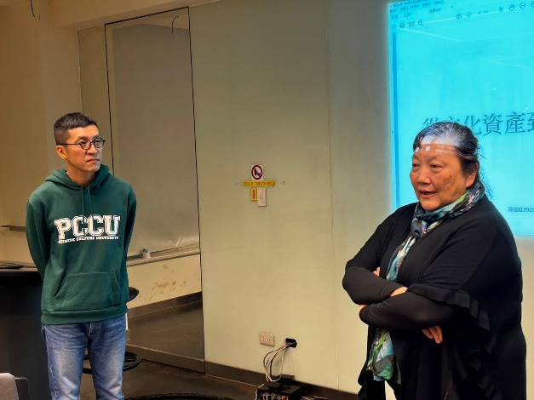 | 陳立文館長介紹陳建維老師
 | 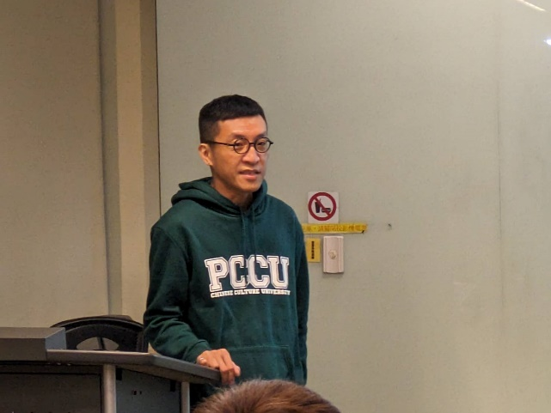 | 陳建維老師上課神情
 | 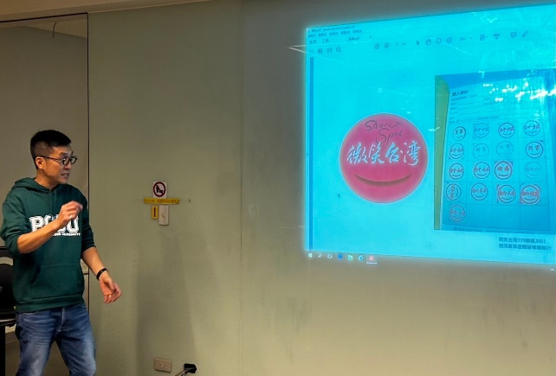 | 陳建維老師介紹微笑台灣運動
 | 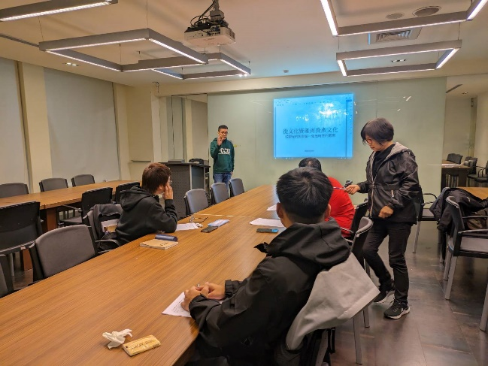 | 參加活動學生
 |  | 學生填寫問卷

